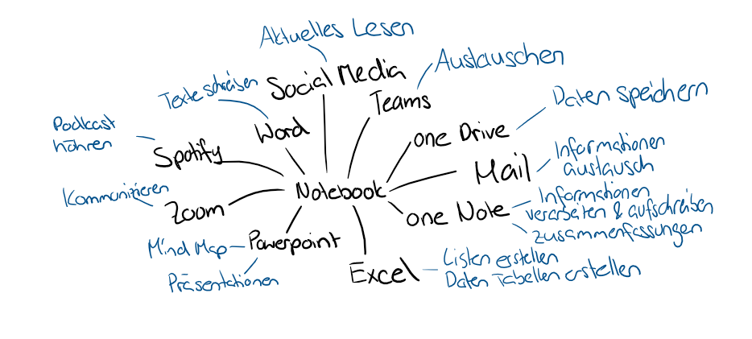
Meine persönlichen Lerntools:
Ich habe mich für eine sehr breite Auswahl an Tools entschieden damit eine grosse Spannweite von verschieden Lernschritten abgedeckt wird. Zum einen sind die Kommunikationsapps sehr wichtig, um leicht Informationen und Wissen austauschen zu können. Natürlich muss auch neues Wissen angeeignet werden, in welchen Social Media, Zeitungen, Wissenschaftliche Seiten, Bibliotheken und auch Google eine wichtige Rolle spielen. Weiteres Wissen kann auch durch Podcast oder Videos wie auch Dokumentationen erlangt werden. Dass erlernte Wissen werde ich auf OneNote zu einer Zusammenfassung und MindMap niederschreiben. Dank OneDrive können die gespeicherten Daten weiterversendet und erneut angeschaut werden.

